Schroders – Sempre meno aziende decidono di quotarsi: le implicazioni per gli investitori
A cura di Duncan Lamont, CFA, Head of Strategic Research, Schroders

Le aziende stanno abbandonando i listini. Nel 1996 erano oltre 2.700 le società quotate sul mercato principale della Borsa di Londra. Alla fine del 2022 questo numero è sceso a 1.100: una riduzione del 60%.

Le cifre appaiono ancora peggiori se consideriamo un arco temporale più lungo. Dagli anni '60 il numero di società quotate in borsa nel Regno Unito è diminuito di quasi il 75%.
Una tendenza globale
I singoli Paesi tendono a rimproverarsi per le proprie mancanze su questo fronte, ma la realtà è che si tratta di un trend globale. La crisi europea è iniziata più tardi, ma la Germania ha perso più del 40% delle sue società pubbliche dal 2007. Anche gli Stati Uniti, spesso ammirati da lontano, hanno registrato un calo del 40% dal 1996. E questo anche se si tiene conto del boom delle offerte pubbliche iniziali (IPO) negli Stati Uniti nel 2021.
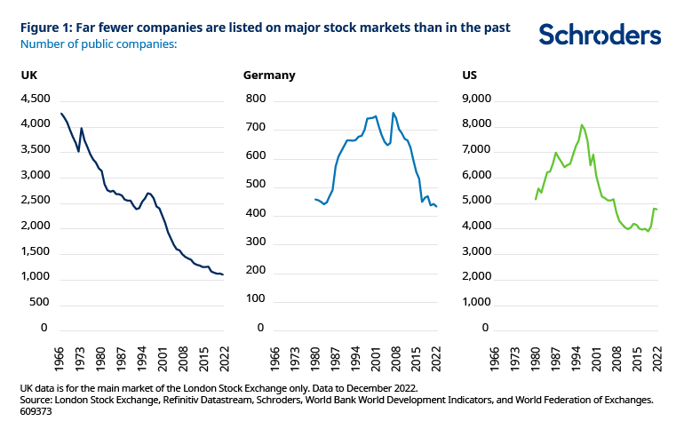
Cosa è accaduto?
Da un lato poche aziende hanno deciso di entrare nel mercato azionario, dall’altro c’è stato un flusso costante di società in uscita, soprattutto dopo essere state acquistate.
Negli Stati Uniti, tra il 1980 e il 1999 in media si sono quotate in Borsa più di 300 società all'anno. Da allora, se ne contano solo 129 all'anno. Nel Regno Unito, il numero di nuove quotazioni è calato dopo la crisi finanziaria e da allora non ha registrato una ripresa significativa.
Anche la raccolta di denaro nelle IPO britanniche è in costante calo. Per le società con sede nel Regno Unito, questa tendenza si è manifestata a partire dall’inizio degli anni '90. Per le società estere, invece, la tendenza si è verificata negli ultimi dieci anni.
Anche quelle che sono entrate in Borsa hanno aspettato più a lungo prima di quotarsi. L'età media di una società statunitense al momento dell'IPO è passata da otto anni nei vent’anni precedenti al 1999 a 11 anni.
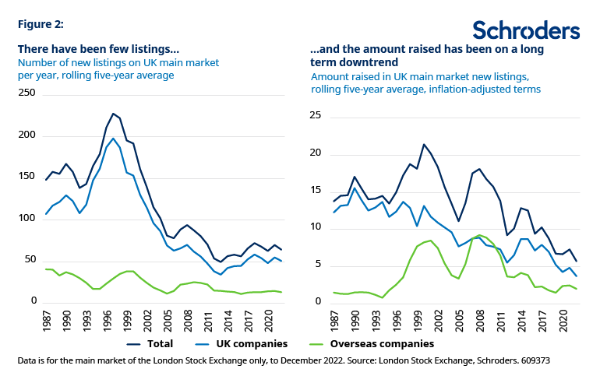
Meno accesso per gli investitori a un ampio segmento di aziende
L'effetto netto di tutto ciò è che il mercato azionario offre oggi esposizione a una parte sempre più ridotta dell'universo aziendale. Ad esempio, meno del 15% delle società statunitensi con ricavi superiori a 100 milioni di dollari è quotato in borsa. Perciò, i normali risparmiatori sono in gran parte privati dell'opportunità di investire direttamente in tutte le altre.
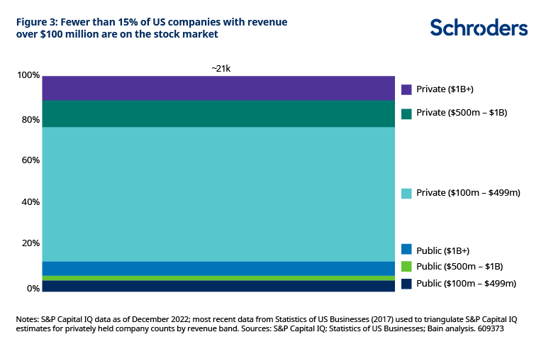
Perché questo cambiamento?
Le spiegazioni principali sono due. In primo luogo, sono aumentati i costi e le difficoltà di essere una public company. Per citare un esempio, una recente ricerca ha rilevato che la lunghezza della relazione annuale di una società britannica è aumentata del 46% negli ultimi cinque anni¹. Per le società del FTSE 100 la lunghezza è ora di 147.000 parole e 237 pagine.
Questa tendenza è stata globale e si è verificata anche nei mercati a regolamentazione più "leggera", come l'Alternative Investment Market (AIM) di Londra. Il numero medio di parole nei risultati annuali di una società quotata sull’AIM è comprensibilmente molto più basso, con 46.000 parole. Ma il tasso di crescita in questo caso è stato addirittura superiore a quello delle società più grandi, con un aumento del 51% negli ultimi cinque anni. La produzione di queste relazioni "a prova di bomba" richiede tempo e denaro.
Tra gli altri aspetti che giocano a sfavore dei mercati pubblici nel trade-off costi-benefici vi sono la perdita di controllo, la trasparenza indesiderata, la percezione del breve termine e altro ancora.
L'altra ragione importante per cui le aziende hanno rinunciato alla quotazione in Borsa è che è diventata più disponibile un'altra fonte di finanziamento, che non presenta molti di questi svantaggi percepiti: il private equity.
Il private equity è passato da essere un settore da 500-600 miliardi di dollari all'inizio degli anni 2000² a un valore di oltre 7.500 miliardi di dollari nel 2022³. Con questa crescita, la dimensione dei finanziamenti che il settore può emettere è aumentata. Ora è in grado di finanziare le aziende in una fase molto più avanzata del loro sviluppo rispetto al passato.

Quando Google (ora Alphabet) è entrata in borsa nel 2004, aveva raccolto solo 25 milioni di dollari dai mercati privati. Oggi i maggiori unicorni possono raccogliere decine di miliardi di dollari. Gli investitori azionari avrebbero la possibilità di investire in Google in una fase così precoce? È improbabile.

Le aziende non sono attratte dal private equity solo per i soldi. I migliori investitori di private equity possiedono anche una profonda esperienza nel settore e adottano un approccio molto più pratico per creare valore. Sono ricercati sia dagli investitori sia dalle aziende.
Un problema per gli investitori retail
Il mercato azionario è il modo più economico e accessibile con cui i risparmiatori possono partecipare alla crescita del settore aziendale. Il private equity è stato invece storicamente terreno dei grandi investitori istituzionali.
Tuttavia, con le aziende che scelgono di rimanere private più a lungo, gli investitori concentrati sul mercato azionario restano fuori da una parte sempre più ampia dell'economia globale. Molte di queste aziende operano in settori dirompenti e in forte crescita. Se le aziende di alta qualità trovano pochi motivi per quotarsi in Borsa, il rischio è che col tempo la qualità dei mercati pubblici si deteriori. Se ciò dovesse accadere, i rendimenti dei mercati azionari pubblici in aggregato potrebbero diminuire strutturalmente rispetto ai mercati privati.
Laddove possibile, gli investitori dovranno ampliare il loro raggio d'azione e abbracciare gli asset privati per evitare di perdere terreno. Finora, però, per i normali risparmiatori non è stato facile farlo. Sono specialmente loro a subire le conseguenze di questi sviluppi.
L’intervento normativo
Nel Regno Unito e in Europa, le autorità di regolamentazione e gli asset manager hanno risposto creando nuovi veicoli di investimento noti come ELTIF (European Long-term Investment Fund) e, per gli investitori britannici, LTAF (Long-term Asset Fund). Entrambi mirano a dare agli investitori retail l'accesso a una gamma più ampia di investimenti, compresi i mercati privati.
Se da un lato ciò va accolto con favore, dall'altro non dobbiamo perdere di vista l'altra area su cui è necessario concentrarsi: migliorare l'attrattività del quotarsi in Borsa rispetto alla proprietà privata.
Nel Regno Unito questo problema è noto da tempo - già nel 2012 la Kay Review aveva evidenziato come il mercato azionario britannico non fosse in grado di servire gli investitori e le aziende - ma negli ultimi tempi la questione si sta facendo sempre più pressante. Abbiamo avuto la Hill Review nel 2021, le riforme di Edimburgo nel 2022 e una serie di recenti proposte per rivitalizzare l'interesse dei fondi pensione e delle compagnie di assicurazione nei mercati azionari.

Fonti:
¹The Quoted Companies Alliance: A never-ending story
²McKinsey & Co: A routinely exceptional year
³McKinsey & Co: Private markets turn down the volume

